عادةً ما يتم التعامل مع AES على أنها مشكلة تعلم آلي خاضعة للإشراف ، إما كمهمة تصنيف أو انحدار أو ترتيب تفضيل. باستخدام هذا النهج ، هناك حاجة إلى مجموعة تدريب في شكل مقالات بشرية متدرجة.

من خلال هذا المشروع ، نهدف إلى بناء نموذج انحدار خطي لتصنيف المقالات الآلي.

تم استخدام مجموعة بيانات من حوالي 2000 مقالة. تم تصنيف المقالات على أساس معايير مثل عدد الكلمات ، والتماسك ، وعدد الكلمات الطويلة ، والقواعد الصحيحة ، وما إلى ذلك. يتم استخدام اختيار الميزة للوصول إلى التنبؤ بالدرجات الأكثر دقة.

واستخدمنا تقنية جديدة لتكييف المجال تعتمد على ارتباط الانحدار الخطي Bayesian

الكلمات المفتاحية

- آلي ، مقال ، تسجيل نقاط ، خطي ، انحدار ، نموذج ، تربيعي ، مرجح ، كابا

تقنية تكييف المجال

قد لا تكون المعرفة المكتسبة من مجال واحد قابلة للتطبيق بشكل مباشر على مجال آخر. يمكننا حل هذه المشكلة إما عن طريق الحصول على بيانات مصنفة من المجال الآخر ، والتي قد لا تكون متاحة ، أو عن طريق إجراء تكييف المجال.

تكيف المجال هو مهمة تكييف المعرفة المكتسبة في مجال المصدر إلى المجال المستهدف. تم اقتراح طرق مختلفة لهذه المهمة واستخدامها في سياق البرمجة اللغوية العصبية. تتضمن بعض الأساليب الشائعة الاستخدام EasyAdapt ، ترجيح المثيل ، والتعلم الهيكلي بالمراسلة (SCL)

يمكننا تقسيم مناهج تكييف المجال إلى فئتين بناءً على توافر البيانات الهدف المصنفة. يُشار عادةً إلى الحالة التي يتوفر فيها عدد صغير من بيانات الهدف المصنفة باسم تكيف المجال الخاضع للإشراف (مثل EasyAdapt و IW). عادةً ما يشار إلى الحالة التي لا تتوفر فيها بيانات المجال الهدف المصنف على أنها تكيف المجال غير الخاضع للإشراف (مثل SCL). في عملنا ، نركز على تكييف المجال الخاضع للإشراف

مخطط تكييف المجال يسمى EasyAdapt الذي يستخدم زيادة الميزات

تقييمنا يأخذ في الاعتبار الأربعة التالية

طرق تدريب نموذج AES:

SourceOnly باستخدام المقالات من المجال المصدر فقط ؛

TargetOnly باستخدام 10 و 25 و 50 و 100 مقالة عينة من المجال الهدف فقط ؛

SharedHyper استخدام انحدار الارتباط الخطي البايزي المرتبط ($BLRR$) مع ثابت إلى 0 في مقالات المجال المصدر والمقالات المأخوذة من المجال الهدف.

EasyAdapt As SharedHyper ، لكن مع $ρ = 0.5$؛

Concat As SharedHyper ، لكن مع $ρ$ ثابت إلى $1.0$؛

$ML-ρ$ استخدام $BLRR$ المرتبط مع تعظيم احتمالية البيانات.

نظرًا لأن المصدر والمجال الهدف قد يكون لهما نطاقات درجات مختلفة ، فإننا نقوم بتوسيع الدرجات خطيًا لتتراوح من -1 إلى 1. عند التنبؤ في مقالات الاختبار ، سيتم تقليص الدرجات المتوقعة لنظامنا خطيًا إلى نطاق درجة المجال المستهدف و مقربة إلى أقرب عدد صحيح.

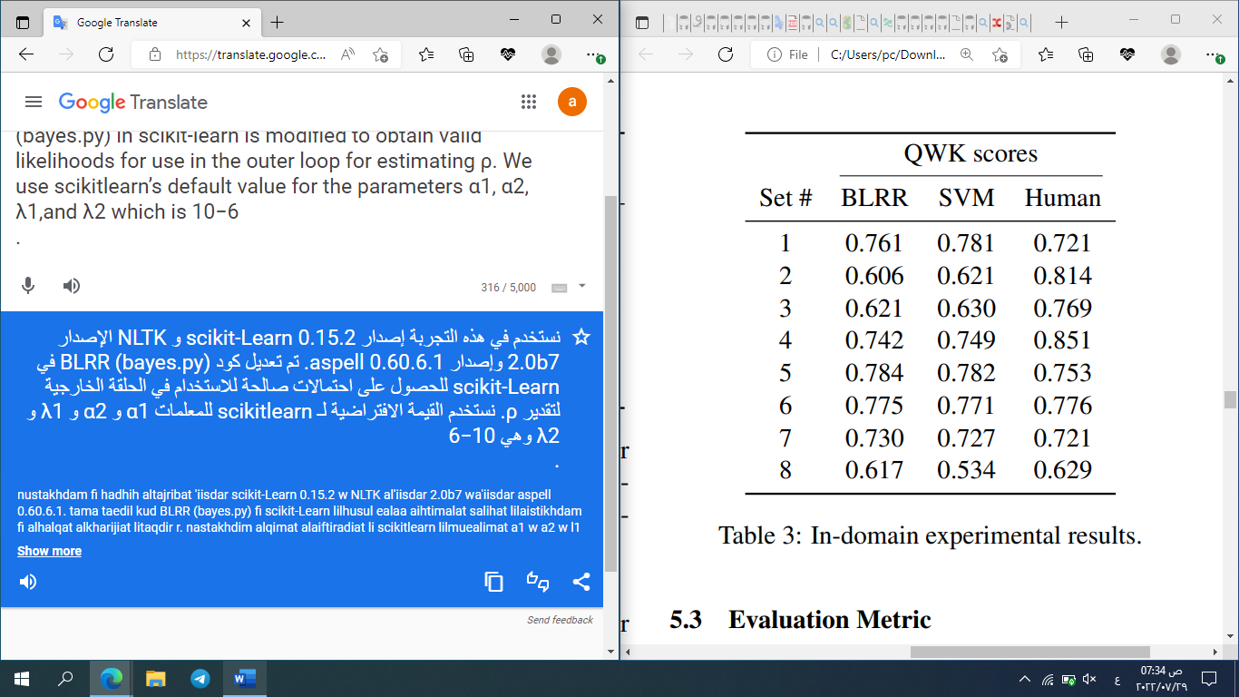

نحقق في فعالية استخدام تكييف المجال عندما يكون لدينا عدد قليل فقط من مقالات المجال المستهدف نتائج أفضل مقارنة باستخدام عدد صغير من بيانات المجال المستهدف أو مجرد استخدام كمية كبيرة من البيانات من مجال مختلف

التقنية الاولى النظام المقترح

كأساس لمشروع ، نحن نعمل مع مجموعة من المقالات المسجلة بعناية مكتوبة باللغة الإنجليزية من جامعات حول العالم في محاولة لإزالة أي تحيز من النتيجة التي من شأنها أن تضع أي تحيز في نظام AES الذي هو يجري بناؤها. سيقوم برنامجنا بتقييم الخصائص السطحية للمقال مثل اللغويات ، والارتباط الخطي ، والتماسك ، والقواعد ، ومعنى الجملة والتدفق العام للمقال. على خطى Isaac Parsing و Vincent Ng ، سنقوم بإنشاء نموذج بيانات رياضي يربط الكميات بالبيانات المتولدة. لأغراض مشروعنا ، سنستخدم نموذج الانحدار الخطي جنبًا إلى جنب مع التركيز البسيط على التحليل الدلالي الكامن (LSA) للعثور على التماسك وتدفق الحجج لمقال.

استخدمنا موديل مؤلف من 4 طبقات:

طبقة تمثيل المدخلات

طبقة عنونة الذاكرة

طبقة قراءة الذاكرة

طبقة الإخراج

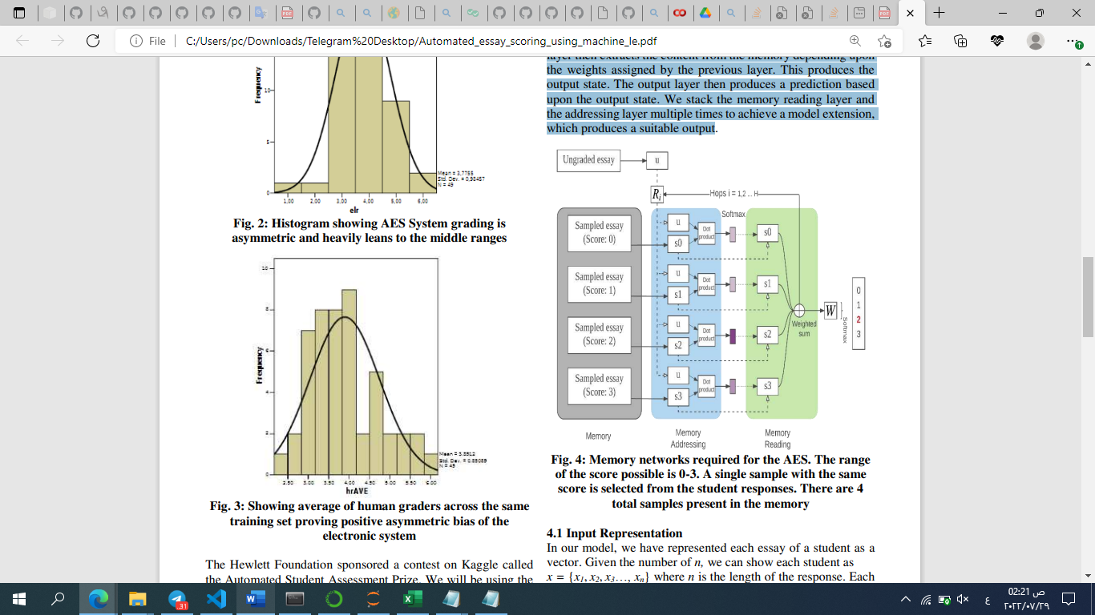

في AES ، يكون الإدخال إلى النظام عبارة عن مقال للطالب ، والمخرج هو الدرجة المخصصة للمقال. ستتم مقارنة الدرجة التي يحددها نظام AES مع الدرجة المخصصة من قبل الإنسان لقياس موافقتهم. تشمل مقاييس الاتفاقية الشائعة ارتباط بيرسون ، وعلاقة سبيرمان ، وكابا المرجحة التربيعية (QWK). وهو أيضًا مقياس التقييم في مسابقة ASAP.

مجموعة البيانات

تم أخذ مجموعة البيانات المستخدمة في هذا المشروع من مسابقة Kaggle Automated Student Assessment Prize (ASAP) التي ترعاها مؤسسة William and Flora Hewlett (Hewlett).

تمت كتابة مجموعة البيانات بواسطة طلاب من الصف السابع إلى العاشر. ويوجد إجمالي 8 مجموعات. يختلف نطاق النتيجة عبر المجموعات. تم تصنيف جميع المقالات من قبل اثنين على الأقل من طلاب الصفوف البشرية. كان متوسط طول المقالات من 150 إلى 650 كلمة. يمكن العثور على مجموعة البيانات على الرابط التالي: https://www.kaggle.com/c/asap-aes/data